ADROMED
KONU : EPİLASYON SEANSINDA VARİS TEDAVİSİ
YAYIN ADI : haber24.com
YAYIN TARİHİ : 23 Aralık 2013

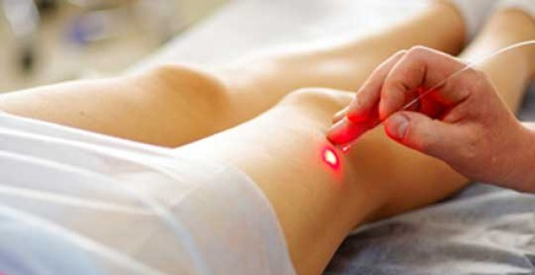

Lazer epilasyonunda varis tedavi edilir mi?
2013-12-23 0 Yorum 18294 Okunma
Doç. Dr. Emel Çalıkoğlu, lazer epilasyonun normal şartlarda varis hastaları için sakıncasının bulunmadığını ve Mix Atım teknolojisine sahip lazer uygulamalarında, aynı seansta lazerle tüy tedavisi ve varis tedavisi yapılabildiğini belirtti.

